Họ tên HS:………………………………. Lớp; 7/………………………….
ĐỀ CƯƠNG ÔN TẬP GIỮA KỲ II
MÔN: LỊCH SỬ VÀ ĐỊA LÍ LỚP 7
A. TRẮC NGHIỆM :
Câu 1. Nhân dân đã tôn xưng Ông là Vạn Thắng Vương. Ông là ai?
A. Ngô Quyền. B. Đinh Bộ Lĩnh.
C. Lê Hoàn. D. Lý Thường Kiệt.
Câu 2. Năm 968, Đinh Bộ Lĩnh lên ngôi đặt tên nước là gì?

A. Đại Cồ Việt.
B. Đại Việt.
C. Đại Nam.
D. Đại Ngu.

Câu 3. Kinh đô nước ta thời Đinh-Tiền Lê đóng ở
A. Luy Lâu (Bắc Ninh). B. Cổ Loa (Hà Nội).
C. Bạch Hạc (Phú Thọ). D. Hoa Lư (Ninh Bình).
Câu 4. Tôn giáo nào phổ biến nhất dưới thời tiền Lê?

A. Phật giáo.
B. Nho giáo.
C. Đạo giáo.
D. Thiên chúa giáo

Câu 5. Vị vua đầu tiên của nhà Lý là

A. Lê Hoàn.
B. Sư Vạn Hạnh.
C. Lý Thường Kiệt.
D. Lý Công Uẩn.

Câu 6. Năm 1010, nhà Lý dời đô từ Hoa Lư về thành

A. Đại La (Hà Nội).
B. Tây Đô (Thanh Hóa).
C. Luy Lâu (Bắc Ninh).
D. Bạch Hạc (Phú Thọ).

Câu 7. Quân đội nhà Trần đã mở cuộc phản công lớn đánh quân Mông Cổ (1258) tại đâu?

A. Quy Hóa.
B. Đông Bộ Đầu.
C. Chương Dương.
D. Hàm Tử.

Câu 8. Bộ luật thành văn được biên soạn dưới thời Trần có tên là

A. Hình thư.
B. Hoàng Việt luật lệ.
C. Luật Hồng Đức.
D. Quốc triều hình luật

Câu 9.Nhà Lý xây dựng Văn Miếu - Quốc Tử Giám để làm gì ?

- Là nơi gặp gỡ của quan lại
- Vui chơi giải trí
C. Dạy học cho con vua,quan,tổ chức các kì thi
D. Đón tiếp sứ thần nước ngoài.

Câu 10. Thời Trần chia nước ta làm bao nhiêu lộ ?

A.12 lộ
B . 13 lộ
C 14 lộ
D 15 lộ

Câu 11: C. Cô - lôm - bô đã thực hiện bao nhiêu cuộc hải trình đến châu Mỹ?

A.1 B . 2 C 3 D 4

Câu 12. Châu Mỹ được chia làm mấy khu vực?

A. 3
B. 5
C. 2
D. 4

Câu 13. Trên thế giới,châu lục nào nằm hoàn toàn ở bán cầu Tây?

A. Châu Âu
B. Châu Á
C. Châu Nam Cực
D. Châu Mỹ

Câu 14. Dãy núi cao đồ sộ nhất Bắc Mỹ là dãy núi nào sau đây?

A. Cooc-di-e
B. Atlat
C. Apalat
D. Andet

Câu 15. Sông nào say đây thuộc Bắc Mỹ?

A. Sông Mi-xi-xi-pi
B. Sông Amazon
C. Sông Công gô
D. Sông Nin

Câu 16. Địa hình Bắc Mỹ theo thứ tự từ Đông sang Tây, lần lượt gồm:

A. Núi trẻ, núi cổ, đồng bằng lớn
B. Núi cổ, đồng bằng lớn, núi trẻ
C. Đồng bằng lớn, núi trẻ, núi cổ
D. Núi trẻ, đồng bằng lớn, núi cổ

Câu 17.Chiếm diện tích lớn nhất ở Bắc Mỹ là kiểu khí hậu nào sau đây?

A. Cận xích đạo
B. Ôn đới
C. Hàn đới
D. Hoang mạc

Câu 18. Nguyên nhân nào dẫn đến sự đa dạng về chủng tộc ở Bắc Mỹ?

A. Do lịch sử di dân
B. Do quá trình công nghiệp hóa
C. Do chiến tranh
D. Do lịch sử nhập cư

Câu 19. Thành phần dân cư nào ở Bắc Mỹ có vai trò quan trọng trong sự phát triển kinh tế, văn hóa và tạo ra nhiều ảnh hưởng đến đời sống xã hội?

A. Người Tây Ban Nha. B. Người Anh-điêng. C. Người bản địa. D. Người nhập cư.

Câu 20. Ở Bắc Mỹ có nhiều hồ rộng lớn, phân bố nhiều ở?

A. Phía nam.
B. Phía bắc.
C. Miền núi Cooc-đi-e.
D. Trên các sơn nguyên phía đông

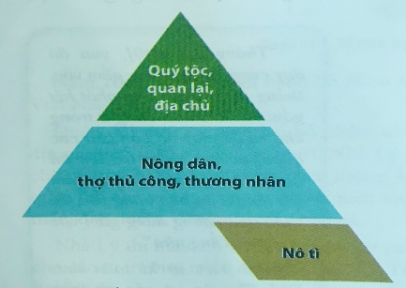
B. TỰ LUẬN
Sơ đồ các giai cấp, tầng lớp thời Lý
Câu 1.
Quan sát sơ đồ các giai cấp, tầng lớp thời Lý kết hợp với kiến thức đã học, em hãy mô tả về đời sống xã hội thời Lý.

- Quý tộc, quan lại, địa chủ. Địa chủ ngày càng gia tăng và có thế lực lớn.
- Nông dân, thợ thủ công, thương nhân và nô tì. Nông nhận ruộng cày cấy nộp tô cho địa chủ.
- Mối quan hệ giữa các giai cấp, tầng lớp nhìn chung vẫn hài hòa, mâu thuẫn xã hội chưa gay gắt.
Câu 2. Bằng những kiến thức đã học về cuộc kháng chiến chống quân xâm lược Mông – Nguyên của nhà Trần:
- Em hãy trình bày vai trò của Trần Quốc Tuấn trong các cuộc kháng chiến chống quân xâm lược Mông – Nguyên.
- Là vị chỉ huy quân đội, lãnh đạo tối cao cùng với các vua Trần.
- Đưa ra những chủ trương, kế sách đúng đắn, là điều kiện kiên quyết dẫn đến thắng lợi của cuộc kháng chiến.
- Là người huấn luyện quân đội, kích lệ tinh thần các chiến sĩ thông qua “Hịch tướng sĩ”.
- Giải quyết những bất hòa trong vương triều Trần, tạo nên sự đoàn kết dân tộc.
b. Cuộc kháng chiến chống quân xâm lược Mông – Nguyên đã để lại bài học gì trong công cuộc xây dựng và bảo vệ đất nước hiện nay?
Củng cố khối đoàn kết toàn dân, nhà nước quan tâm đến nhân dân, dựa vào dân để xây dựng và bảo vệ tổ quốc.
Câu 3 : Em hãy nêu hoàn cảnh thành lập Nhà Trần ?
- Từ cuối thế kỉ XII, nhà Lý suy yếu
- Kinh tế khủng hoảng, thế lực phong kiến địa phương nổi dậy
- Năm 1226, Lý Chiêu Hoàng phải nhường ngôi lại cho chồng là Trần Cảnh
-> Nhà Trần thành lập.
Câu 4. Em hãy trình bày được sự phân hóa địa hình Bắc Mỹ theo chiều đông - tây.
Theo chiều đông - tây, địa hình Bắc Mỹ phân hóa thành 3 khu vực:
+ Miền núi thấp và trung bình ở phía đông: gồm dãy núi già A-pa-lát, cao nguyên La-bra-do.
+ Miền đồng bằng: khu vực rộng lớn ở giữa, cao trung bình 200 - 500 m, thấp dần từ tây bắc xuống đông nam, gồm ĐB. Ca-na-đa, ĐB. Lớn, ĐB. Trung Tâm và đồng bằng duyên hải.
+ Núi cao: phân bố ở phía tây, địa hình hiểm trở nhất Bắc Mỹ, kéo dài 9 000 km theo chiều bắc nam.
Câu 5. Quan sát hình dưới đây và trả lời các câu hỏi:
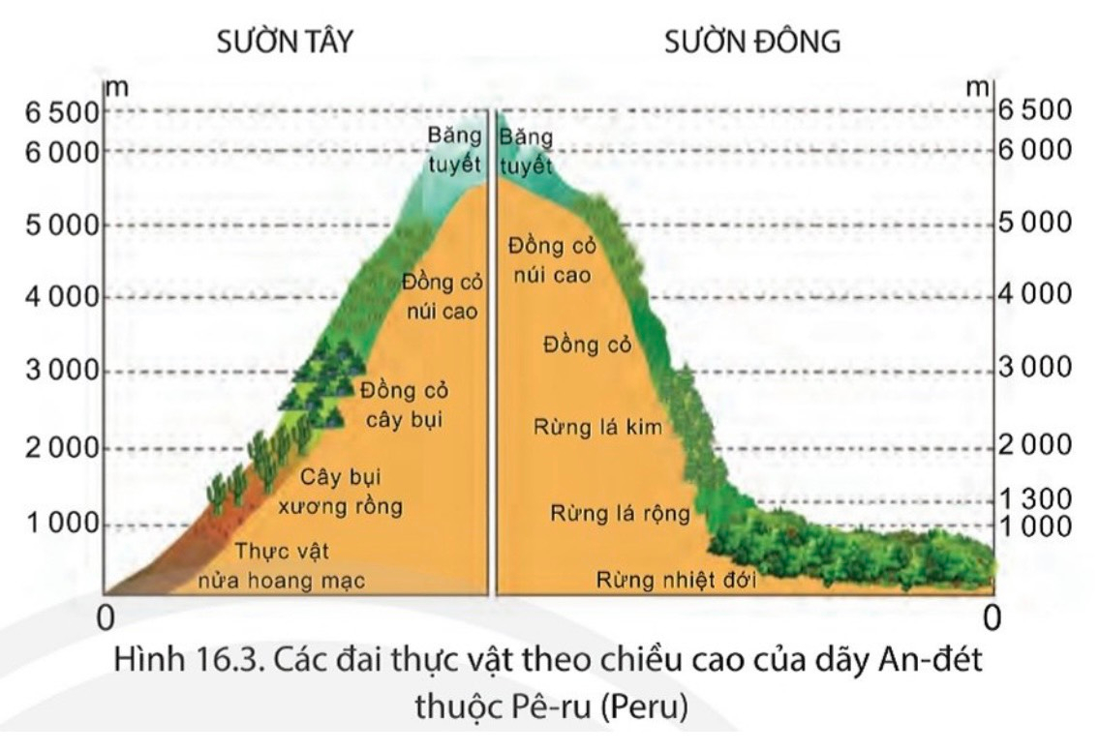
- Kể tên các đai thực vật từ thấp lên cao ở hai sườn tây và đông của dãy An - đét.
– Sườn tây : từ thấp lên cao có các vành đai thực vật: ......................................
........................... ...................................... ..................................
...................................
– Sườn đông : từ thấp lên cao có các vành đai thực vật: ......................................
........................... ...................................... ..................................
................................... ...................................
- Vì sao ở độ cao từ 0 đến 1000m ở sườn đông An - đét là rừng nhiệt đới còn sườn tây dãy An - đét là thảm thực vật nửa hoang mạc?
- Sườn đông có gió từ biển thổi vào nên có khí hậu nhiệt đới, quanh năm nóng và ẩm nên phát triển rừng nhiệt đới.
- Sườn tây do có địa hình An – đét chắn gió nên không có mưa, dòng biển lạnh
Pê - ru chảy sát ven biển làm cho khí hậu sườn tây quanh năm ổn định, khô ráo nên hình thành hoang mạc.

